PREFEITURA MUNICIPAL DE OTACÍLIO COSTA

MEMORIAL DESCRITIVO

LOCALIZAÇÃO: RUA MANOEL SERAFIN ANTUNES (TRECHO ENTRE AV.OLINKRAFT E RUA DOMINGOS VARGAS NETO)
CIDADE : OTACILIO COSTA-SC
OBJETO: PROJETO DE PAVIMENTAÇÃO ASFÁLTICA E DRENAGEM PLUVIAL

OUTUBRO /2015
1. APRESENTAÇÃO
Este relatório tem pôr objetivo estabelecer as bases fundamentais para a elaboração e apresentação do projeto final de Engenharia para pavimentação asfáltica e drenagem pluvial RUA MANOEL SERAFIN ANTUNES (TRECHO ENTRE AV.OLINKRAFT E RUA DOMINGOS VARGAS NETO)– OTACILIO COSTA - SC .
O presente tem por objetivo relatar e descrever as atividades levadas a termo, bem como as soluções e respectivas metodologias adotadas no Projeto de Pavimentação e drenagem pluvial.
2. INFORMATIVO DO PROJETO
Na busca de garantir aos moradores da cidade melhores condições de tráfego local é que a atual administração tem se preocupado em efetuar a pavimentação da rua em projeto dentro do perímetro urbano desta localidade. A pavimentação a ser utilizada é asfáltica.
2.1. FISCALIZAÇÃO
Estas especificações técnicas farão, juntamente com todas as peças gráficas dos projetos, parte integrante do contrato de construção, valendo como se fosse transcrito no termo de ajuste. Todos os documentos são complementares entre si, constituindo juntamente com os projetos e detalhes, peça única. Assim, qualquer menção formulada em um documento e omitida nos outros, será considerada como especificada e válida. Qualquer divergência entre documentos deverá ser verificada na apresentação de proposta de preços, não podendo alegar desconhecimento posteriormente.
Nenhuma alteração se fará em qualquer especificação ou nas peças gráficas sem autorização da FISCALIZAÇÃO, após a verificação da estrita necessidade da alteração proposta. A autorização só terá validade quando confirmada por escrito.
Os materiais de fabricação exclusiva serão aplicados, quando for o caso, e quando omisso nessas especificações, de acordo com as recomendações e especificações dos fabricantes. A fiscalização não desobriga a EMPREITEIRA de sua total responsabilidade pelos atrasos, construção, mão-de-obra, equipamentos e materiais nos termos da legislação vigente e na forma deste documento.
A fiscalização poderá exigir da EMPREITEIRA a substituição de qualquer profissional do canteiro de obras desde que verificada a sua incompetência para a execução das tarefas, bem como hábitos de conduta nocivos à boa administração do canteiro.
É expressamente vedada a manutenção no canteiro de obras de qualquer
material não especificado, bem como todo aquele que eventualmente venha a ser rejeitado pela FISCALIZAÇÃO.
Nenhuma medida tomada por escala nos desenhos poderá ser considerada como precisa. Em caso de divergência entre as cotas assinaladas no projeto e suas dimensões medidas em escala prevalecerão, em princípio, as primeiras.
Em caso de divergência entre desenhos de escalas diferentes, consultar, por escrito ao profissional responsável pelo projeto.
Onde as especificações ou quaisquer outros documentos do projeto forem eventualmente omissos ou conflitantes, na hipótese de dúvidas na interpretação de qualquer peça gráfica e demais elementos informativos, deverão sempre ser consultada a FISCALIZAÇÃO, que diligenciará no sentido de que as omissões ou dúvidas sejam sanadas no mais curto prazo possível.
A EMPREITERA deve ter pleno conhecimento dos serviços a serem executados em todos os seus detalhes, submetendo-se inteiramente às normas de execução, obrigando-se pelo perfeito funcionamento e acabamento final dos serviços, sendo imprescindível visitar o local onde será edificada a obra.
A EMPREITERA deve coordenar os serviços para que seja concluído dentro do prazo estabelecido, conforme cronograma fisico-financeiro a apresentar.
Todos os serviços deste memorial deverão ficar perfeitamente executados pela EMPREITERA e aprovados pela FISCALIZAÇÃO. As dúvidas ou omissões dos serviços e/ou materiais que por ventura venham ocorrer, são de responsabilidade da EMPREITERA, que deverá consultar a FISCALIZAÇÃO e executá-lo às suas expensas para perfeita conclusão dos serviços.
Se a EMPREITERA encontrar dúvida nos serviços ou se lhe parecer conveniente introduzir modificações de qualquer natureza, deve apresentar o assunto à FISCALIZAÇÃO por escrito. A apresentação de tais sugestões e/ou dúvidas não será justificativa para qualquer retardamento no andamento da obra.
Os materiais a serem empregados devem ser da melhor qualidade obedecendo rigorosamente à especificação, inclusive na sua aplicação, sendo seu emprego sujeito a aprovação da FISCALIZAÇÃO.
A EMPREITERA deve substituir por sua conta, qualquer material ou aparelho de seu fornecimento que durante o prazo de cinco, a contar da data de entrega dos serviços, apresentar defeitos decorrentes de fabricação ou má instalação.
Todo serviço considerado inaceitável pela fiscalização será refeito à custa do proponente. A FISCALIZAÇÃO em nada eximirá a proponente das responsabilidades assumidas.

2.2 . OBRIGAÇÕES DA CONTRATADA

Executar os fornecimentos de acordo com os projetos, especificações, cronograma, critérios técnicos e procedimentos compatíveis com a natureza dos mesmos. Deverá respeitar os Normas Técnicas Brasileiras no que tange ao fornecimento de materiais e procedimentos para execução de obra.
Selecionar e mobilizar seus empregados, em quantidade e qualidade compatíveis com a natureza dos fornecimentos, comprometendo-se a utilizar técnicos especializados com experiência nesse tipo de trabalho.
Colocar à disposição da CONTRATANTE/e ou FISCALIZAÇÃO todas as informações e documentação técnica e administrativa, necessárias para que a CONTRATANTE/e ou FISCALIZAÇÃO exerça o direito que lhe é inerente de acompanhamento e verificação da conformidade dos Fornecimentos. Fazer todos os ensaios normativos de verificação de materiais e serviços e apresentá-los a fiscalização. Manter a CONTRATANTE/e ou FISCALIZAÇÃO tempestivamente informada sobre qualquer evento que possa comprometer, no todo ou em parte, a execução dos Fornecimentos.
Todos os preços especificados no orçamento compreendes todos os custos diretos e indiretos necessários à perfeita execução dos serviços, como material, mão de obra, despesas com administração , equipamentos de segurança, de sinalização, tributos e outros.
Providenciar os registros e pagamentos dos tributos exigíveis, referentes à
execução dos serviços, junto aos órgãos competentes, e comprovando mensalmente tais pagamentos por ocasião do envio dos documentos de cobrança e sempre que exigido pela CONTRATANTE/e ou FISCALIZAÇÃO, comprometendo-se, ainda, a indenizar a CONTRATANTE por todos e quaisquer ônus decorrentes de eventual autuação.
Respeitar rigorosamente a legislação concernente ao meio ambiente, de âmbito federal, estadual e municipal, vigente no período da execução dos Fornecimentos, por si, seus prepostos ou terceiros utilizados pela CONTRATADA na execução dos Fornecimentos.
Zelar pela segurança, higiene e medicina do trabalho, relativamente ao pessoal que a CONTRATADA utilizar, direta ou indiretamente, na execução dos serviços, prestando assistência médica e hospitalar, bem como a de primeiros socorros a seus empregados em casos de acidente de trabalho.
Fornecer a seus empregados, contratados, e fazer com que estes utilizem, todos os equipamentos de proteção individual (EPIs) necessários à segurança dos mesmos, de acordo com o exigido pelas normas relativas á Segurança, Higiene e Medicina do Trabalho, previstas na legislação em vigor. Providenciar a Anotação de Responsabilidade Técnica . ART dos responsáveis técnicos pela execução dos Fornecimentos.
Colocar placa de obra nas dimensões de 2,0m x 1,25m, de acordo com as especificações do programa de financiamento. Todos os serviços a serem realizados devem ser acompanhados de serviços através de topografia com aparelho de precisão, como por exemplo locação, nivelamento e outros.

3. ESTUDOS TOPOGRÁFICOS
Os Estudos Topográficos para a elaboração do Projeto de Pavimentação e Drenagem da via urbana foram desenvolvidos de modo a aproveitar tanto quanto possível a plataforma existente, aproveitando o greide natural.
A metodologia adotada para levantamento foi com o uso de aparelho de estação total, formando uma poligonal fechada, sendo marcados os pontos notáveis e demais pontos por irradiação.
A definição do eixo projetado ocorreu com base no traçado da estrada já existente e pontos notáveis da mesma, realizando pequenas correções em alguns locais. Nos locais onde existem obras de drenagem foram desenvolvidos os seguintes serviços:
- localização da tubulação longitudinal e as transversais, caso existentes;
- determinação dos locais onde apresentam caixas coletoras e dispositivos de drenagem.No levantamento foi executado registro sistemático e ordenado de todos os dispositivos lindeiros, tais como muros, cercas e entradas particulares, assim como as edificações existentes na área de interesse do Projeto. Foram medidos, linearmente e angularmente, referidos dispositivos e edificações, possibilitando, a qualquer tempo, a restituição e reprodução gráfica, com detalhes suficientes que permitem o desenho com precisão.

4.0 ESTUDOS HIDROLÓGICOS

O objetivo do Estudo Hidrológico está fundamentalmente ligado à definição dos elementos necessários ao estudo de vazão dos dispositivos de drenagem que se fizerem exigidos ao longo da rua. Como etapa única deste estudo foi desenvolvido a identificação das áreas de drenagem em visita em campo e inventariou-se os dados hidrológicos da região fornecidos por órgãos oficiais.

5. PROJETO GEOMÉTRICO

A elaboração do Projeto Geométrico desenvolveu-se com apoio nos elementos levantados na fase de estudos topográficos e nas normas para Projetos Geométricos de Estradas de Rodagem, e demais estudos e projetos interrelacionados.
Com base no levantamento topográfico, foi lançado o eixo da rua , tentando
usar o máximo o eixo da rua existente. O greide foi projetado de maneira a corrigir alguns pontos críticos, procurando sempre que possível atender aos pontos de cotas obrigatórias, conservando-se ao máximo o existente.
A rua tem seguintes características técnicas:
a - número de pistas: pista simples, com duas faixas de sentidos opostos
b - largura da pista: 6,00m.
c - extensão da rua pavimentada: 120,00 m
d - área de pavimentação: 720,00 m².

6. PROJETO DE TERRAPLENAGEM

O Projeto de Terraplenagem tem por objetivo a definição das seções transversais em corte e aterro, a determinação, localização e distribuição dos volumes dos materiais. Em função das características próprias do Projeto (pavimentação da rua), o greide lançado no Projeto Geométrico procurou adequá-lo à situação existente.
Na rua deverá ser conformada a cancha de forma a adaptar o terreno ao greide de projeto. Todos os serviços (caso necessários) deverão ser executados de acordo com as Especificações Gerais do DER/SC: DER-SC-T-01/92 ; Serviços preliminares) - DER-SC-T-02/92 (Caminhos de Serviçores) - DER-SC-T-03/92 (Cortes) - DER-SC-T-04/92 (Aterros) - DER-SC-T-05/92 (Escavação de Solos Moles) - DER-SC-T-06/92 ( Revestimento Primário).
O material escavado em caixa de empréstimo , caso necessário, deverá ser utilizado para a execução do reforço do subleito e o mesmo devera possuir CBR igual ou superior a 12% e índice de expansividade dentro das Normas Técnicas.

7. PROJETO DE PAVIMENTAÇÃO

O Projeto de Pavimentação tem por objetivo definir os materiais que serão utilizados na confecção das camadas constituintes do pavimento, indicando suas características e fontes de obtenção, determinando as espessuras das camadas,
estabelecendo a seção transversal tipo da plataforma do pavimento e obtendo os quantitativos de serviços e materiais referentes à pavimentação. Memória de Cálculo
Descrição
A elaboração do projeto de pavimentação, tem como objetivo, definição da seção transversal do pavimento fixando o tipo do pavimento e as diferentes camadas constituintes.
Dimensionamento do pavimento
Número N
N = 5,0x10^4
O cálculo das espessuras totais do pavimento baseia-se no método de projeto de pavimentos flexíveis do Eng°. Murilo Lopes de Souza, de 1979, adotado pelo DNER e nos Métodos MD-1/92 da P.M. São Paulo, porém com o uso do ábaco de dimensionamento proposto originalmente pelo Corpo de Engenheiros do Exército Americano (USACE).
A espessura do pavimento da rua em questão foi determinado, em termos dos materiais um coeficiente de equivalência estrutural, mediante a utilização do número N., do índice de suporte representativo e do ábaco projetado do Método adotado.
Para o cálculo das espessuras foram adotados os seguintes valores de equivalênciaestrutural:
- Concreto Betuminoso a Quente - K = 2,0
- Camada Granular - K = 1,0
A espessura mínima para revestimento asfáltico a quente de uma camada usinada, indica como de 5,0 cm.
No caso de base de Brita Graduada, além da obediências às especificações
contidas nas normas correspondentes, os materiais ou misturas de materiais deverão satisfazer as exigências de CBR mínimo de 60% e de expansão medida 2%.
R x Kr + B x Kb > Hsb
R x Kr + B x Kb + hsb x Ksb > Hm
Aplicando o Método para a rua, teremos:
R = 5,0 cm
B = 10 cm.
Utilizando-se IS= 8%, obtem-se pelo abaco:
Hm= 35cm 5,00 x 2,0 + 10 x 1,0 +hsb x 1 = 35,00
Hsb= 15 cm
RESUMO
Capa C.A.U.Q. = 5 cm
Base brita graduada = 10 cm
Macadame seco = 15 cm

Execução dos serviços de Pavimentação
Os serviços de pavimentação serão executados obedecendo-se as seguintes fases de serviços.

a . REGULARIZAÇÃO E PREPARO DA CANCHA COMPACTADA

Sobre o leito será feito o serviço de terraplenagem, com escavações segundo o projeto, conforme especificações do DER-SC. Todos os serviços a serem realizados devem ser acompanhados de serviços através de topografia com aparelho de precisão, como por exemplo locação, nivelamento e outros.
Após os serviços de terraplenagem, deverá ser realizada a regularização do
subleito, conforme especificações do DER-SC-ES-P01/92, de modo a se obter a seção transversal e longitudinal da pista pretendida.
MATERIAIS
Os materiais empregados na regularização do subleito serão os do próprio subleito. No caso de substituição ou adição de material, estes deverão ser provenientes de ocorrências de materiais indicados no projeto; ter um diâmetro máximo de partícula igual ou inferior a 76 mm; um índice de suporte Califórnia, determinado com a energia do método, igual ou superior ao do material considerado, no dimensionamento do pavimento, como representativo do trecho em causa; e expansão inferior a 2%.
EQUIPAMENTO
São indicados os seguintes tipos de equipamentos para a execução d regularização :motoniveladora pesada, com escarificador; carro-tanque distribuidor e água; rolos compactadores tipos pé de carneiro , liso vibratório e pneumático; grade de disco; pulvi-misturador Os equipamentos de compactação e mistura serão escolhidos de acordo com o tipo de material empregado.
EXECUÇÃO
Após a execução de cortes e adição de material necessário para atingir o greide de projeto, proceder-se-á a uma escarificação geral na profundidade de 20 cm, seguida de pulverização, umedecimento ou secagem, compactação e acabamento.
Não será permitida a execução dos serviços desta especificação em dias de chuva.
O controle tecnológico e geométrico deverá ser feito de acordo com as especificações do DER-SC-ES-P01/92.

b . CAMADA DE MACADAME SECO
Será feita uma camada de reforço de sub-base, com material macadame seco, com espessura de 15cm. Para os serviços deverão ser seguidas as especificações do DER-SC-ES-T-03/92, no tocante a especificações de materiais, compactação, execução dos serviços, controle tecnológico, controle geométrico e outros. A jazida de macadame, atenderá perfeitamente no tocante à qualidade e quantidade deste material.
Todos os serviços a serem realizados devem ser acompanhados de serviços através de topografia com aparelho de precisão, como por exemplo locação, nivelamento e outros.

c- CAMADA DE BRITA GRADUADA
Será executada camada de base graduada com espessura de 10cm. Para os serviços deverão ser seguidas as especificações do DER-SC-ES-T-02/92, no tocante a especificações de materiais, compactação, execução dos serviços, controle tecnológico, controle geométrico e outros.
Todos os serviços a serem realizados devem ser acompanhados de serviços através de topografia com aparelho de precisão, como por exemplo locação, nivelamento e outros.
MATERIAIS
Os materiais constituintes serão os provenientes exclusivamente de materiais britados ou produtos provenientes de britagem, sendo a rocha do tipo granítica ou basáltica.
EQUIPAMENTO
São indicados os seguintes tipos de equipamentos para a execução de Base Granular: Motoniveladora Pesada com Escarificador; Carro Tanque distribuidor de água ; Rolos compactadores tipo pé-de-carneiro, liso vibratório e pneumático; Grade de disco; Pulvimisturador ; Central de mistura.
Além disso poderão ser utilizados outros equipamentos aceitos pela fiscalização.
EXECUÇÃO
A execução da base compreende as operações de mistura e pulverização, umedecimento ou secagem dos materiais realizados na pista ou em central de mistura, bem como o espalhamento, compactação e acabamento na pista devidamente preparada na largura desejada, nas quantidades que permitam, após
a compactação, atingir a espessura projetada. Os materiais de base serão explorados, preparados e espalhados de acordo com especificações complementares;
Quando houver a necessidade de se executar camada de base com espessura final superior a 20 cm, estas serão subdivididas em camadas parciais. A espessura mínima de qualquer camada de base será 10 cm, após a compactação.
d . IMPRIMAÇÃO
Sobre a Base acabada será executada uma imprimação com o uso de asfalto diluído de petróleo tipo CM-30, com uma taxa de aplicação de 1,0 l/m2. Para os serviços deverão ser seguidas as especificações do DER-SC-ES-T- 04/92, no tocante a especificações de materiais, execução dos serviços, controle tecnológico, controle geométrico e outros.
EQUIPAMENTO
Todo equipamento, antes do inicio da execução da obra, deverá ser examinado pela fiscalização, devendo estar de acordo com esta Especificação, sem o que não será dada a ordem de serviço para o inicio do serviço . São indicados os seguintes tipos de equipamentos para a execução da Imprimação:
- Vassouras mecânicas rotativas, podendo entretanto a operação ser executada manualmente. O jato de ar comprimido poderá ,também, ser usado.
- Carro equipado com bomba reguladora de pressão e sistema completo de aquecimento.
- Carros distribuidores de ligante betuminoso.
EXECUÇÃO
Após a perfeita conformação geométrica da base, proceder a varredura da
superfície , de modo a eliminar todo e qualquer material solto.
Antes da aplicação do ligante betuminoso a pista deverá ser levemente umedecida.
Aplica-se a seguir, o ligante betuminoso adequado, na temperatura compatível com o seu tipo, na quantidade certa e de maneira uniforme. A temperatura de aplicação do ligante betuminoso deve ser fixada para cada tipo de ligante em função da relação temperatura x viscosidade, escolhendo-se a temperatura que proporcione a melhor viscosidade para espalhamento.
Deve-se imprimar a pista inteira em um mesmo turno de trabalho e deixá-la, sempre que possível, fechada ao tráfego. Quando isto não for possível ,trabalha-se em meia pista, executando a imprimação da adjacente, assim que a primeira for permitida ao tráfego. O tempo de exposição da base imprimada ao tráfego é condicionado ao comportamento da mesma, não devendo ultrapassar 30 dias.
A fim de se evitar a superposição ou excesso de material nos pontos inicial e final das aplicações, colocam-se faixas de papel, transversalmente na pista, de modo que o material betuminoso comece e termine ao sair da barra de distribuição sobre essas faixas, as quais, a seguir, serão retiradas; e qualquer falha na aplicação, imediatamente corrigida.
FISCALIZAÇÃO
O controle de imprimação deverá garantir sua correta execução, de forma obter-se ligação eficiente entre as camadas.
RECEBIMENTO
No recebimento do material deverão ser feitas as análises de : ensaio de resíduo asfáltico, peneiração e viscosidade.
APLICAÇÃO
O controle de aplicação deverá constituir-se de todos os procedimentos necessários para que as exigências recomendadas sejam seguidas. Isto posto, nesta fase, deverão ser controlados:
• Condições de limpeza e umidade da superfície a ser imprimada
• Taxa de aplicação do ligante (litros/m2)
• Cobrimento da superfície imprimada, que deverá ser de 100% (cem pó cento) sem que haja falhas ou excesso do ligante, devendo tais anomalias serem prontamente reparadas.
E . PINTURA DE LIGAÇÃO
Setenta e duas horas após a imprimação, será executada uma pintura de ligação .
MATERIAIS
Na obra em questão será utilizado emulsão asfáltica tipo RR-2C, com uma taxa de aplicação de 0,6 l/m2.
Para os serviços deverão ser seguidas as especificações do DER-SC-ES-T 04/92, no tocante a especificações de materiais, execução dos serviços, controle tecnológico, controle geométrico e outros.
EQUIPAMENTO
São indicados os seguintes tipos de equipamentos para a execução da Pintura de ligação:
• Vassouras mecânicas rotativas, podendo entretanto a operação ser executada manualmente. O jato de ar comprimido poderá, também, ser usado.
• Carro equipado com bomba reguladora de pressão e sistema completo de aquecimento.
• Carros distribuidores de ligante betuminoso tipo Espagidor de Asfalto.
EXECUÇÃO
A superfície a ser pintada deverá ser varrida, a fim de ser eliminado o pó e todo e qualquer material solto.
Aplica-se a seguir o ligante betuminoso adequado na temperatura compatível com o seu tipo, na quantidade recomendada. A temperatura da aplicação do ligante betuminoso deve ser fixada para cada tipo de ligante em função da relação temperatura x viscosidade, escolhendo-se a temperatura que proporcione melhor viscosidade para espalhamento.
A pintura de ligação é executada na pista inteira, em um mesmo turno de trabalho, deixando-a fechada ao trânsito, sempre que possível. Quando não, trabalha-se em meia pista, fazendo-se a pintura de ligação da adjacente, logo que a pintura permita sua abertura ao trânsito.
A fim de se evitar a superposição ou excesso de material nos pontos inicial e final das aplicações, colocam-se faixas de papel, transversalmente na pista, de modo que o material betuminoso comece e termine ao sair da barra de distribuição sobre essas faixas, as quais, a seguir, serão retiradas; e qualquer falha na aplicação, imediatamente corrigida.
F . APLICAÇÃO DE CONCRETO ASFÁLTICO
Será executada a capa em concreto asfáltico usinado a quente . CAUQ (CAP 50/70 ), na faixa .C. do DNER, com espessura final compactada de 5,0 cm. Tal material será espalhado na pista através do uso de vibroacabadora autopropulsora, e compactado com rolo de pneus autopropulsor. O acabamento da capa se fará com uso de rolo tandem metálico.
Para os serviços deverão ser seguidas as especificações do DER-SC-ES-T- 05/92, no tocante a especificações de materiais, compactação, execução dos serviços, controle tecnológico, controle geométrico e outros.
MATERIAIS

MATERIAL BETUMINOSO
Será utilizado o Cimento Asfáltico CAP 50/70 como material betuminoso Só
poderá ser descarregado após analisado e aprovado, após a realização dos ensaios de controle de qualidade.
AGREGADOS
Antes da utilização dos agregados minerais, estes deverão ser analisado de
forma que não ocorram variações de traço de granulometrias, densidades demais aracterísticas díspares com o projeto de mistura. Quando do seu recebimento, só poderá ser utilizado após analisado e aprovado, após a realização dos ensaios de controle de qualidade .
Os agregados minerais deverão ser estocados separadamente, de modo a evitar a mistura de dois ou mais tipos de agregados.
Deverão ser previamente cobertos, a fim de que estes não sejam contaminados
por carga de material particulado em suspensão ou que recebam precipitações pluviométricas, o que tende a carrear para os pontos mais baixos os grão de menores dimensões.

Composição da Mistura
A composição de concreto betuminoso deve satisfazer os requisitos no que diz respeito a granulometria e aos percentuais do ligante betuminoso. Nesta etapa deverão ser feitos o controle tecnológico com as verificações de modo a garantir-se que os materiais utilizados na produção, bem como o traço da
mistura são compatíveis com o projeto e as normas técnicas. A empresa executora deverá fornecer a composição da mistura a fiscalização.

EQUIPAMENTO
Todo equipamento, antes do início da execução da obra, deverá ser examinado, devendo estar de acordo com esta especificação. Os equipamentos requeridos são os seguintes:
• Depósito para Ligante Betuminoso
• Depósito para Agregados
• Usina para Misturas Betuminosas
• Caminhões para Transporte da Mistura: caminhões tipo basculante.
• Equipamento para Espalhamento: O equipamento para espalhamento e acabamento deverá ser constituído de pavimentadoras automotrizes, capazes de espalhar e conformar a mistura no alinhamento, cotas e abaulamento requeridos.
• Equipamento para a Compressão: O equipamento para a compressão será constituído por rolo pneumático e rolo metálico liso, tipo tandem ou rolo vibratório.
EXECUÇÃO

A temperatura de aplicação do cimento asfáltico deve ser determinada para cada tipo de ligante, em função da relação temperatura-viscosidade. Produção do Concreto Betuminoso.
A produção do concreto betuminoso é efetuada em usinas apropriadas, conforme anteriormente especificado.A mistura final deverá ser homogênia, isenta de partículas recobertas ou segregadas. Durante a misturação, não deverão ser evidentes vazamentos de agregados ou ligantes pelo batente da comporta. Os bicos de injeção de asfalto deverão estar desobstruídos, com vazão equalizada entre si.
Transporte do Concreto Betuminoso O concreto betuminoso produzido deverá ser transportado, da usina ao ponto de aplicação, nos veículos basculantes.
Quando necessário, para que a mistura seja colocada na pista à temperatura especificada, cada carregamento deverá ser coberto com lona ou outro material aceitável, com tamanho suficiente para proteger a mistura.
Distribuição e Compressão da Mistura BO lançamento de concreto asfáltico só deverá ser consumado se a pista apresentar com imprimação devidamente aceita, se a pista estiver seca, limpa e a temperatura ambiente acima de 10°C. A distribuição do concreto betuminoso deve ser feita por máquinas acabadoras. Em ficha apropriada, deverão ser anotados todos os dados relativos adescarga e lançamento do usinado. Caso ocorram irregularidades na superfície da camada, estas deverão ser sanadas pela adição manual de concreto betuminoso, sendo esse espalhamento efetuado por meio de ancinhos e rodos metálicos.
Após a distribuição do concreto betuminoso, tem início a rolagem. Como norma geral, a temperatura de rolagem é a mais elevada que a mistura betuminosa possa suportar, temperatura essa fixada, experimentalmente, para cada caso.
Caso sejam empregados rolos de pneus, de pressão variável, inicia-se a rolagem com baixa pressão, a qual será aumentada à medida que a mistura vai sendo compactada, e, consequentemente, suportando pressões mais elevadas.
A compressão será iniciada pelos bordos, longitudinalmente, continuando em direção ao eixo da pista. Nas curvas, de acordo com a superelevação, a compressão deve começar sempre do ponto mais baixo para o mais alto. Cada passada do rolo deve ser recoberta na seguinte de, pelo menos, metade da largura rolada. Em qualquer caso, a operação de rolagem perdurará até o momento em que seja atingida a compactação especificada.
Durante a rolagem não serão permitidas mudanças de direção e inversões bruscas de marcha, nem estacionamento do equipamento sobre o revestimento recém-rolado. As rodas do rolo deverão ser umedecidas adequadamente, de modo a evitar a aderência da mistura. Sobre o revestimento recém-executado deverá ser vetado o tráfego de veículos, bem como parada de máquinas e equipamentos, por um período mínimo de 48 horas após a sua execução.
Todos os serviços a serem realizados devem ser acompanhados de serviços através de topografia com aparelho de precisão, como por exemplo locação, nivelamento e outros.
O controle tecnológico e geométrico deverá ser feito de acordo com as especificações do DER-SC-ES-P05/92.

8 PROJETO DE DRENAGEM.
O projeto de drenagem consiste na definição e dimensionamento das estruturas, e tem por objetivo permitir que as águas provenientes de chuvas sejam escoadas do pavimento e que águas que se encontrem no interior do pavimento não venham a prejudicá-lo. Quase todos os materiais empregados na pavimentação têm seu comportamento afetado por variações no seu teor de umidade, onde falhas no
sistema de drenagem podem provocar danos severos aos usuários (consequentemente ao patrimônio).
Sob este aspecto, o Projeto de Drenagem teve o objetivo da definição dos tipos de dispositivos a serem utilizados assim como a localização de implantação dos mesmos.
Através de critérios usuais de drenagem urbana, foi projetado e dimensionado o traçado da rede de galerias, considerando-se os dados topográficos existentes e o pré-dimensionamento hidrológico e hidráulico.

Caixa de Captação
As caixas coletoras com grelha de concreto ( caixas de captação) destina se à captação das águas que escoam pelos meios-fios e calçadas.

Caixa de Inspeção
Estes dispositivos quando inspecionáveis são chamados de caixas de inspeção, colocados nos trechos longos, possibilitando a manutenção e permitindo o acesso ao pessoal da limpeza.

Caixa de Junção
Estes dispositivos quando por objetivo mudança de direção, declividade, diâmetro são chamados de caixas de junção.

Dimensionamento dos dispositivos de drenagem urbana
a - Bacia de contribuição
b - Solo: de rampa
c - Bacia com:20% de pastagem, 60% urbanizada e 20% capoeira
Fórmula de TALBOT para período de recorrência de 10 anos.
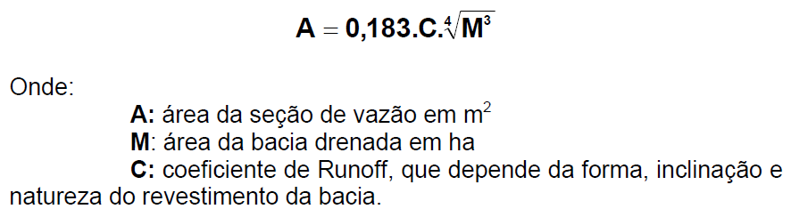
Memória de cálculo
a - Bacia de contribuição: em ha
b - Solo: de rampa
c - Bacia com:20% de pastagem, 60% urbanizada e 20% capoeira
Fórmula de TALBOT para período de recorrência de 10 anos.
Sendo "A" a seção de vazão em m2
k = coeficiente que depende da configuração e da topografia do terreno.
A = área da bacia de contribuição em Ha
De acordo com os dados da bacia 0 coeficiente k adotado será de 1/3

ÁREA DO TUBO
PARA DN-40CM
A=0,183X0,33X$\sqrt[4]{2,5³}$
A=0,12CM2

ÁREA DO TUBO
A= TUBO DE 40CM
$$A=πD^{2}/4$$
A=$(π{0,40}^{2 })/4$
A=0,12CM2

PARA DN-60CM
A=0,183X0,33X$\sqrt[4]{6,2³}$
A=0,23CM2

ÁREA DO TUBO
A= TUBO DE 60CM

$A=πD^{2}/4$
A=$(π{0,60}^{2 })/4$
A=0,28CM2

Pelas bacias de contribuição levantadas, aplicando-se a formula concluímos:
- Para Bacia de Contribuição até 2,50 Há - tubo adotado = 40 cm
- Para Bacia de Contribuição de 4.00 até 6,20 Há . Tubo adot = 60 cm
Especificações
TUBOS. Os tubos de concreto de seção circular para águas pluviais deverão atender o que preconiza a NBR 8890/maio2003.
O tubos com diâmetro de 40 a 60 cm terão classe PS-2 (tubos simples) e tubo com diâmetro 80 cm terá classe PA1.
A empresa contratada deverá fornecer e transportar tubos de concreto com o diâmetro especificado no projeto , que deverão ser entregues na obra, em local
definido pelo contratante. Não serão aceitos tubos que apresentarem defeitos de fabricação ou rachaduras, nem tampouco tubos que apresentarem problemas no sistema de encaixe ou desigualdade na espessura da parede.
Memória de cálculo
a - Bacia de contribuição: em ha
b - Solo: de rampa
c - Bacia com:20% de pastagem, 60% urbanizada e 20% capoeira
Fórmula de TALBOT para período de recorrência de 10 anos.
4 3
S = 0.183. k . (A)
Sendo "s" a seção de vazão em m2
k = coeficiente que depende da configuração e da topografia do terreno.
A = área da bacia de contribuição em Ha
De acordo com os dados da bacia 0 coeficiente k adotado será de 1/3
Pelas bacias de contribuição levantadas, aplicando-se a formula concluímos:
- Para Bacia de Contribuição até 2,50 Há - tubo adotado = 40 cm
- Para Bacia de Contribuição de 2,50 até 4,00 Há .Tubo adot. = 50 cm
- Para Bacia de Contribuição de 4.00 até 6,20 Há . Tubo adot = 60 cm
Especificações
TUBOS. Os tubos de concreto de seção circular para águas pluviais deverão atender o que preconiza a NBR 8890/maio2003.
O tubos com diâmetro de 40 a 60 cm terão classe PS-2 (tubos simples) e tubo com diâmetro 80 cm terá classe PA1.
A empresa contratada deverá fornecer e transportar tubos de concreto com o diâmetro especificado no projeto , que deverão ser entregues na obra, em local
definido pelo contratante. Não serão aceitos tubos que apresentarem defeitos de fabricação ou rachaduras, nem tampouco tubos que apresentarem problemas no sistema de encaixe ou desigualdade na espessura da parede.
FORMA DE ASSENTAMENTO DE TUBOS:
Após a escavação mecânica da vala, tendo o fundo nivelado conforme declividade do fundo de vala , coloca-se uma camada de brita n.2 de 10cm e assenta-se o tubo. Os tubos devem ser rejuntados com argamassa de cimento e areia no traço 1:3 , internamente e externamente, podendo-se utilizar um aditivo de
endurecimento e altas resistência iniciais, aguarda-se tempo de cura da argamassa e procede-se o preenchimento da vala com reaterro com material de boa qualidade em camadas de 20cm compactadas.

Caixas de Captação
As caixas de captação de águas superficiais são projetadas de tal forma que a areia fique depositada em um compartimento facilitando a limpeza das mesmas, conforme projeto.
As caixas deverão ser executadas de acordo com os projetos no que se refere a dimensões espessura de paredes e locação das mesmas na plataforma.
As caixas de captação serão executadas em alvenaria de tijolos maciço, assentados e rejuntados entre si com argamassa de cimento e areia média com traço em volume de 1:3 respectivamente.
Estas caixas , no depósito de areia, deverão ser rebocadas de maneira a oferecerem plena estanqueidade.
Caixas de Inspeção e Junção As caixas de inspeção e junção deverão ser confeccionadas conforme projeto.As caixas deverão ser executadas de acordo com os projetos no que se refere a dimensões espessura de paredes e locação das mesmas na plataforma.
As caixas de captação serão executadas em alvenaria de tijolos maciço, assentados e rejuntados entre si com argamassa de cimento e areia média com traço em volume de 1:3 respectivamente.
Estas caixas , no depósito de areia, deverão ser rebocadas de maneira aoferecerem plena estanqueidade.

Especificações de Materiais
BRITA
A brita n.1 e n.2 devera ser constituída de partículas duras, isentas de fragmentos moles, alongados ou achatados, isenta de matéria vegetal.
AREIA
A areia devera ser de procedência conhecida, ser própria para uso em argamassa de cimento e areia, isenta de matéria vegetal.
CIMENTO
Cimento devera ser de procedência conhecida, deve ser apropriado a ser utilizado em argamassa de assentamento , concreto, emboço. Estar dentro do prazo de validade.
ADITIVO
Aditivo tem que possuir ação catalítica sobre o endurecimento do cimento propiciando endurecimento e altas resistência iniciais.
TIJOLO
Tijolo maciço ser de procedência conhecida, apresentar homogeneidade e cozimento uniforme e completo, ausência de fendas, trincas ou materiais estranhos.
AÇO DE CONSTRUÇÃO
O aço será da categoria CA-60B para bitola 5mm e CA-50A para as demais bitolas.

9.0 MEIO FIO DE CONCRETO

Os Meio-fios são dispositivos posicionados ao longo do pavimento, e mais elevado que este, com duplo objetivo de limitar a área destinada ao transito de veículos e conduzir as águas precipitadas sobre o pavimento e passeios para outrosdispositivos de drenagem.
Os Meio-fios pré-moldado com dimensões de 1,00 de comprimento x 0,28m
de altura e largura de 0,12 a 0,15 metros com canto superior arredondado deverão apresentar as superfícies planas, com arestas retilíneas com resistência de 25MPa. Deverão ser assentados e rejuntados.

10.0 REATERRO DOS PASSEIOS
Será feito o reaterro dos passeios, com altura de 15cm, para impedir o tombamento do meio-fio. Será utilizado material de primeira qualidade para execução, sendo feito a compactação do mesmo.
Sobre esta camada, com altura final de 7cm mais baixa que o meio fio, deverá ser feita uma camada de brita número 1 de 3cm.
10.1 PASSEIOS
Execução de passeios conforme a NBR 9050 incluindo guia alerta e guia tátil com aterros e ou escavações (demolições) sendo executados 5 cm de base 6 cm de pó de brita, 1,5 cm de rejuntamento com guia de 8x25x100 cm para escoramento do paver 6x10x20cm incluso compactação fornecimento e execução.

11.0 SINALIZAÇÃO
11.1 PINTURA DE FAIXAS HORIZONTAIS
O projeto de sinalização será composto por pinturas de faixas horizontais com tinta acrílica amarela ou branca, demarcação de passagens de pedestres, demarcação de lombadas. Na sinalização horizontal deverão ser usadas os materiais (tinta e micro esfera de vidro), especificadas de acordo com as Normas Técnicas.
A largura de faixas deve ser de 10cm para o eixo e 10cm para as bordas.
A espessura é de 0,6mm úmida.
A tinta aplicada, após secagem física total, deve apresentar plasticidade e
características de adesividade as micro esfera de vidro e ao pavimento, produzir
película seca, fosca, de aspecto uniforme, sem apresentar fissuras, gretas ou
descascamento durante o período de vida útil.
DEFINIÇÕES.
Os termos técnicos utilizados na Tinta de Sinalização Rodoviária estão definidos na NBR 11862.
1 Tintas.
1.1 Material: tinta a base de resina acrílica para sinalização viária.
1.2 Requisitos quantitativos.
1.2.1 Consistência (U.K) de 80 a 95.
1.2.2 Estabilidade na armazenagem alteração do consistência (U.K) Maximo.
1.2.3 Matéria não volátil % em massa: 62,8 . mínimo.
1.2.4 Pigmento % em massa 40 . mínimo e 50 Maximo.
1.2.5 Para tinta Branca- dióxido de titânio (TI 02),%em massa no pigmento 25- mínima
1.2.6 Para tinta Amarela- Cromato de chumbo (Pb Cr,04)% em massa no pigmento
22- mínimo.
1.2.7 Veiculo não volátil, % em massa no veiculo 38 . mínimo.
1.2.8 Veiculo total % em massa na tinta: 50- mínimo e 60 Maximo.
1.2.9 Tempo de secagem .No Pick-Up Time.:20 minutos . Maximo.
1.2.10 Resistência a abrasão 80 litros mínimo.
1.2.11 Massa especifica 1,30 g/cm3- mínimo e 1,45 g/cm3 Maximo.
1.2.12 Brilho a 60º 20 unidades Maximo.
1.2.13 A tinta deve ser fornecida para uso e superfície betuminosa ou de concreto
de cimento Portland.
1.2.14 A tinta, logo após abertura do recipiente, não deve apresentar sedimentos,
natas e grumos.
1.2.15 A tinta deve ser suscetível de rejuvenescimento mediante aplicações de nova
camada.
1.2.16 A tinta deve estar apta a ser aplicada nas seguintes condições: temperatura do ar entre 15º e 35º C / temperatura do pavimento não superior a 40c umidade relativa do ar até 90%;
1.2.17 tinta deve ter condições para se aplicada por maquinas apropriadas e ter a consistência especificada, sem se necessária a adição de outro aditivo qualquer.Pode ser adicionado no Maximo 5% de solvente em volume sobre a tinta, +compatível com a mesma para acerto de viscosidade.
1.2.18 A tinta pode ser aplicada em espessuras, quando úmida, de 0,6mm.
1.2.19 A tinta, quando aplicada na quantidade especificada, deve recobrir
perfeitamente o pavimento e permitir a liberação ao trafego no períod Maximo de tempo de 30 minutos.
1.2.20 A tinta deve manter integralmente a sua coesão e cor após aplicação no pavimento.
1.2.21 A tinta aplicada após secagem física total, deve apresentar plasticidade e características de retrorrefletividade com o seu desgaste natural,pois a tinta possui micro esferas de vidro incorporadas em sua formulação, e ainda, produzir película seca, de aspecto uniforme, sem apresentar fissuras, gretas ou descascamento durante o período de vida útil.
1.2.22 A tinta, quando aplicada sobre a superfície betuminosa, não deve apresentar sangria nem exercer qualquer ação que danifique o pavimento.
1.2.23 A tinta não deve modificar as suas características ( não podendo apresentar espessamento, coagulação, empedramento ou sedimento que não possa ser facilmente disperso por agitação manual, devendo após agitação, apresentar aspecto homogêneo )ou deteriorar-se, quando estocada, por um período mínimo de 06 meses após a data de fabricação do material, quando estocada em local protegido de luz solar direta e a temperatura máxima de 30º c, livre de umidade e nunca diretamente no solo.
1.2.24 unidade de compra é o balde com capacidade de 18 (dezoito)litros.
1.2.25 A tinta pode ser fornecida na cor Branca N9,5 e/ou Amarel 10YR7,5/14, respeitando os padrões e tolerâncias do código de cores .MUNSELL..
1.2.26 A tinta deve ser fornecida e embalada em recipientes metálicos, cilíndricos, possuindo tampa removível com diâmetro igual ao da embalagem. Estes recipientes devem trazer no seu corpo,bem legível as seguintes informações: Nome do Produto: TINTA REFLETIVA PARA SINALIZAÇÃO VIARIA HORIZONTAL.
Nome Comercial:
Cor da Tinta:
Referencia quanto a natureza química da resina:
Data de Fabricação e Prazo de Validade:
Identificação da partida de Fabricação:
Nome e endereço do Fabricante:
Quantidade contida no recipiente em litros:
Nome do químico responsável e o numero de identificação no Conselho Regionaldos Químicos.
MICRO ESFERA DE VIDRO: Deverão ser usadas na sinalização horizontal viária micro esferas de vidro tipo I-B E II-A da NBR-6831.
11.2 PLACAS
As placas de regulamentação e advertência deverão os padrões definidos pela Legislação de Trânsito Vigente e Normas Brasileiras, no que diz a
especificação , cores e letreiros. As chapas das placas serão de aço galvanizado,com pintura totalmente refletiva. As placas de regulamentação circulares deverão ter diâmetro de 50cm , octagonal tipo R1 com lado mínimo de 0,25m e tipo R-2 com lado mínimo de 0,75m. As placas de advertência quadradas terão lado mínimo de0,45m. As colunas de sustentação deverão ser de aço galvanizado diâmetro de 11/2. , espessura da parede de 3mm e com 3 metros de comprimento. . As colunas nde sustentação deverão ser fixadas em bases de concreto.
A posição e distâncias de fixação das placas deverão seguir as normas daLegislação de Trânsito Vigente e Normas Brasileiras.

12 MEMORIAL FOTOGRAFICO

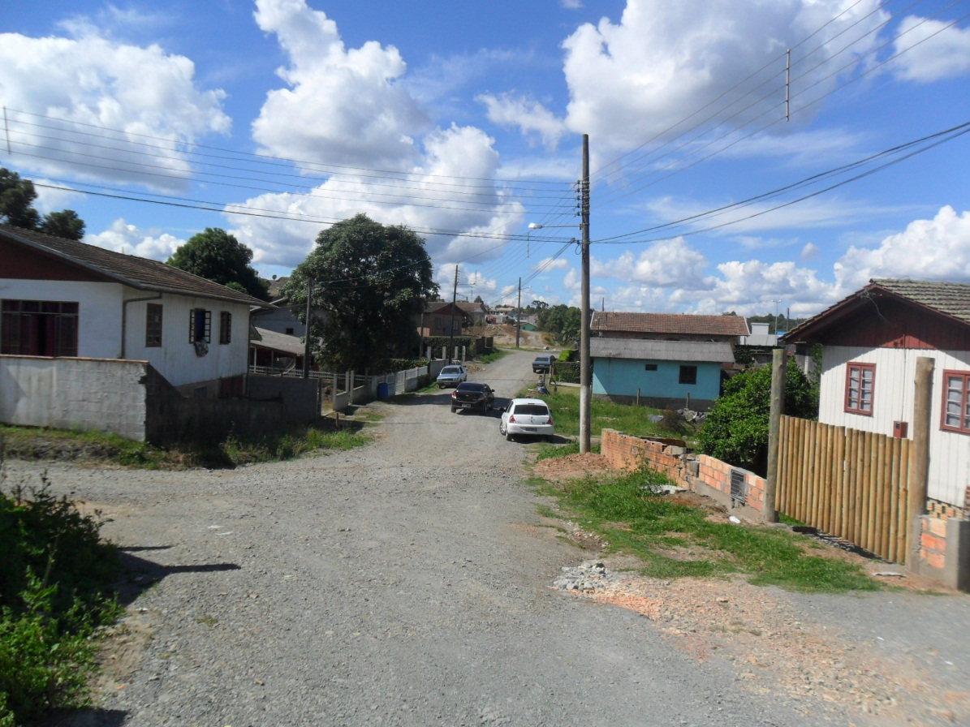

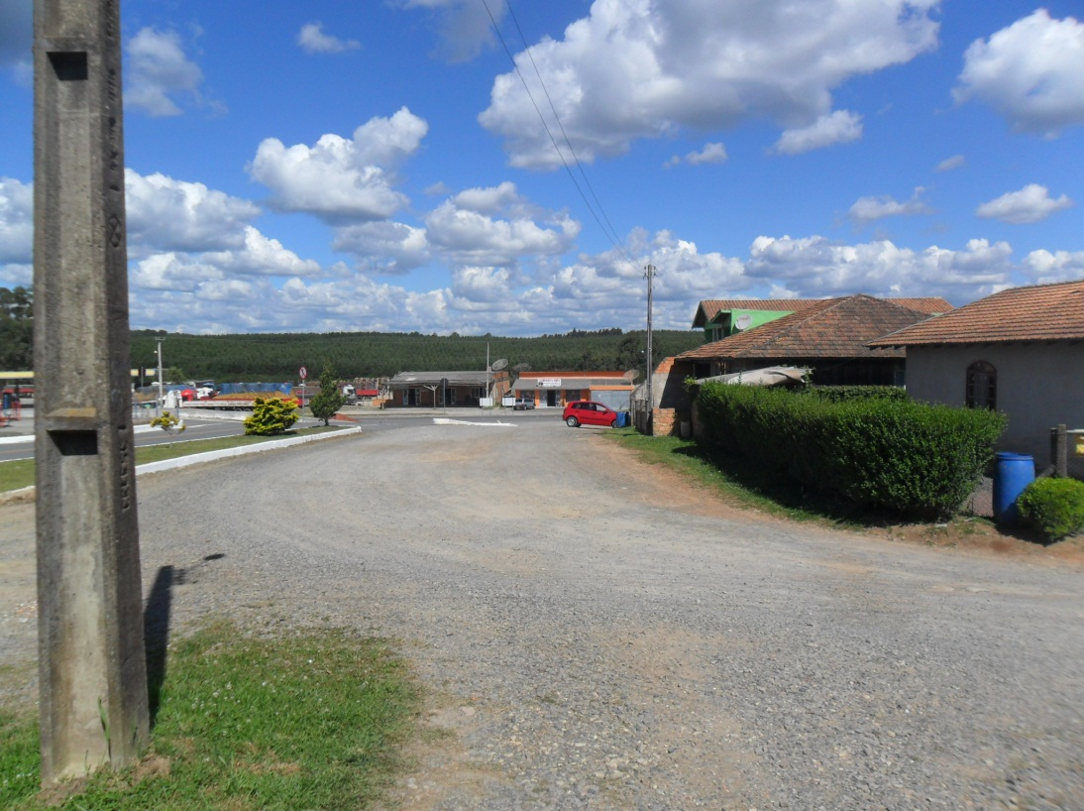

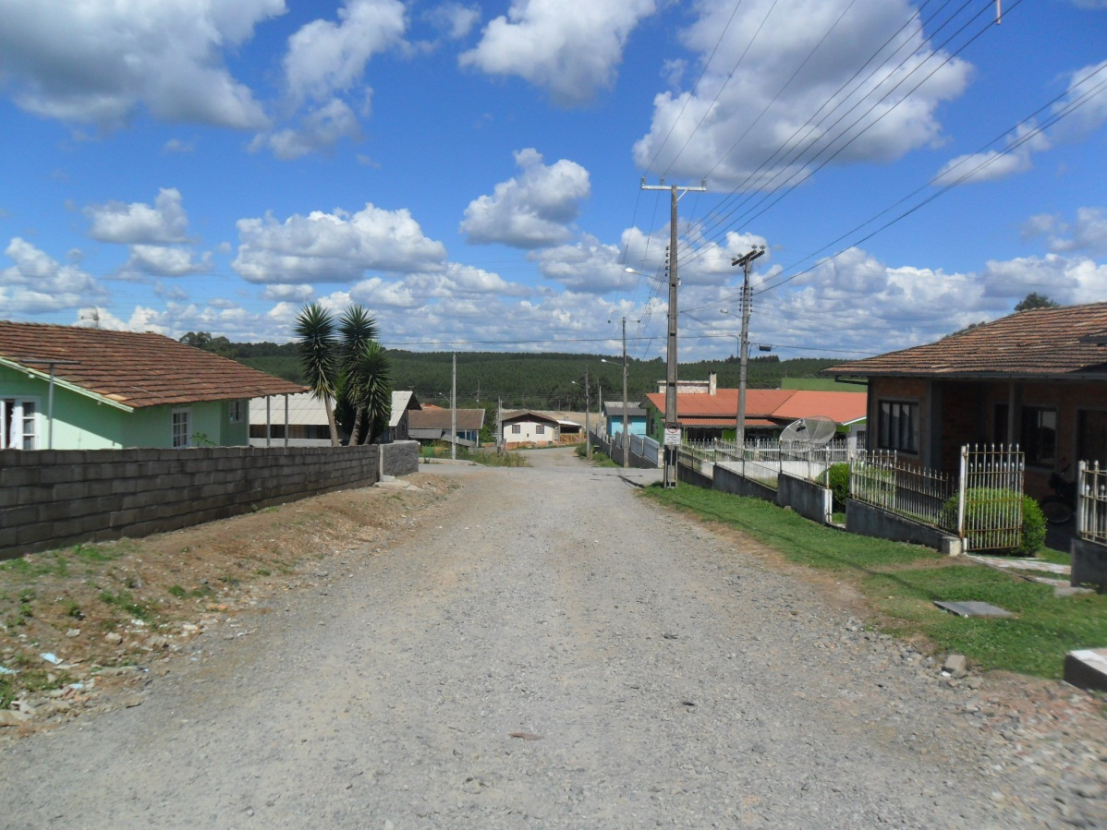

__________________________________
ENG. DIEFERSON BRANGER
CREA-096024-8

